Р О С С И Й С К А Я Ф Е Д Е Р А Ц И Я
Б Е Л Г О Р О Д С К А Я О Б Л А С Т Ь
МУНИЦИПАЛЬНЫЙ РАЙОН «КРАСНЕНСКИЙ РАЙОН»

ЗЕМСКОЕ СОБРАНИЕ
КРАСНЕНСКОГО СЕЛЬСКОГО ПОСЕЛЕНИЯ

Р Е Ш Е Н И Е

14 ноября 2018 года № 19

Об отчёте участкового уполномоченного полиции ОМВД России по Красненскому району за 9 месяцев 2018 года об итогах деятельности по обеспечению правопорядка на территории Красненского сельского поселения

В соответствии с Федеральным законом от 07.02.2011 г. № 3-ФЗ «О полиции», во исполнение требований п. 22.4 Приказа МВД Российской Федерации от 31.12.2012 г. № 1166, заслушав и обсудив отчет участкового уполномоченного полиции ОМВД России по Красненскому району за 9 месяцев 2018 года об итогах деятельности по обеспечению правопорядка на территории Красненского сельского поселения, земское собрание Красненского сельского поселения р е ш и л о:
1. Отчет участкового уполномоченного полиции ОМВД России по Красненскому району за 9 месяцев 2018 года об итогах деятельности по обеспечению правопорядка на территории Красненского сельского поселения принять к сведению.
2. Рекомендовать участковому уполномоченному полиции ОМВД России по Красненскому району (Федосов А.Е.):
2.1. Провести с обучающимися Красненской средней школы имени М.И. Светличной профилактическую работу, направленную на разъяснение последствий совершенных правонарушений, в том числе вандализма.
2.2. Продолжить практику дежурства участкового уполномоченного полиции и членов ДНД в вечернее время на мероприятиях, проводимых в учреждениях культуры Красненского сельского поселения.
2.3. Продолжить практику патрулирования территории сельского поселения в вечернее время.
2.4. Контролировать миграционную ситуацию и порядок осуществления миссионерской деятельности на территории сельского поселения.
2.5. Контролировать и своевременно принимать меры по фактам продажи спиртосодержащей контрафактной продукции.
3. Контроль за исполнением настоящего решения возложить на главу Красненского сельского поселения Малыхину Р.И.

Глава Красненского
сельского поселения Р.И.Малыхина

Приложение
к решению земского собрания
Красненского сельского поселения
от « 14 » ноября 2018 г. № 19

Отчет
участкового уполномоченного полиции группы УУП и ПДН ОМВД России по Красненскому району за 9 месяцев 2018 года об итогах деятельности по обеспечению правопорядка на территории Красненского сельского поселения
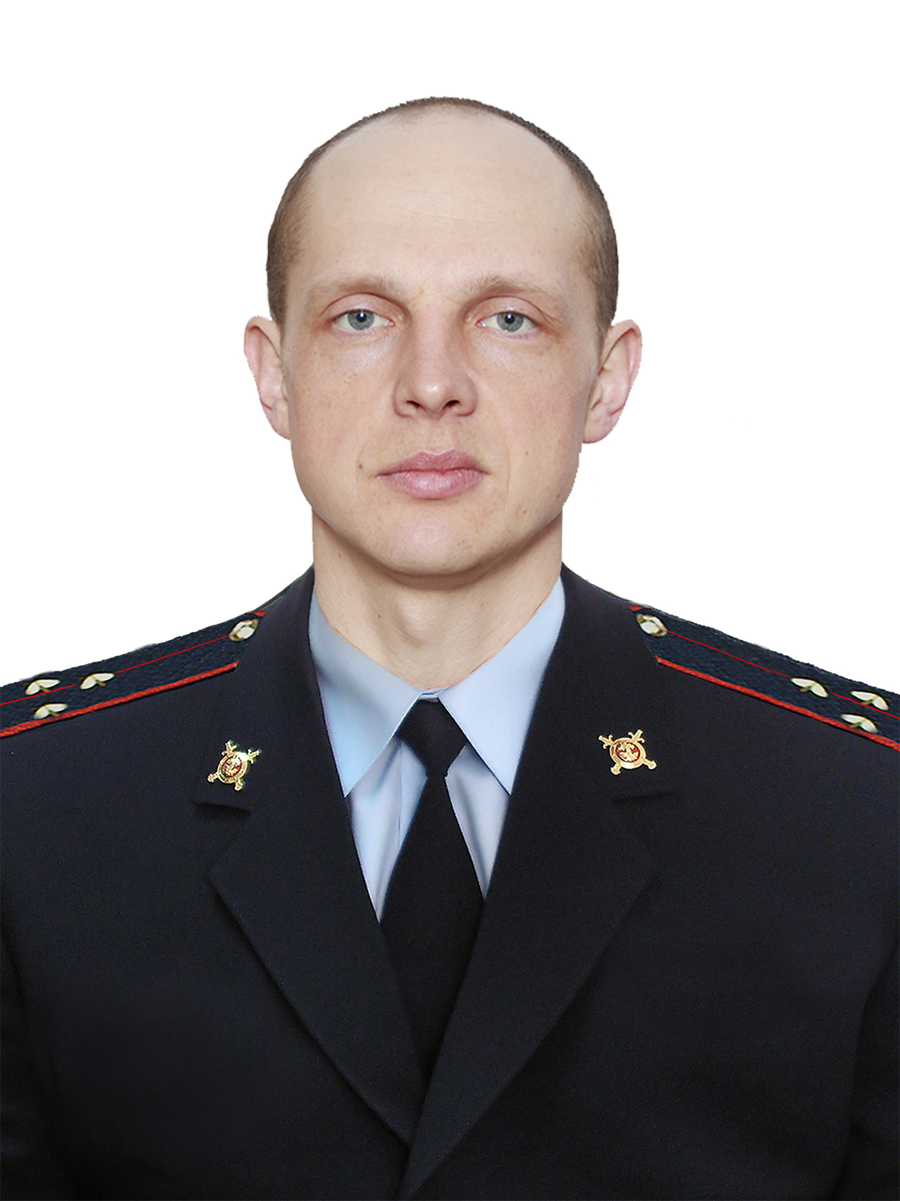
Во исполнение требований Федерального законодательства Российской Федерации (п.3 ст. 8 ФЗ № 3-ФЗ «О полиции») и ведомственных нормативно-правовых актов МВД России (п. 22.4 приказа МВД РФ № 1166 от 31.12.2012) мною проводится отчет перед населением по итогам работы за 9 месяцев 2018 года.
C марта 2018 года я прохожу службу в органах внутренних дел Российской Федерации в должности участкового уполномоченного полиции и с 12.09.2018 г. обслуживаю административный участок № 30312 «Красненский» с численностью населения 3517 человек.
Участковый пункт полиции расположен по адресу: с. Красное, ул. Подгорная, д. 2, контактный телефон 5-26-30. Время приема граждан: вторник с 10-00 до 12-00 часов, четверг с 17-00 до 19-00 часов. Каждую вторую субботу месяца - с 10-00 до 12-00.
Площадь административного участка составляет 128 квадратных километра. Жилой сектор состоит из 4 многоквартирных домов, 1761 частных домовладения.
Социальная сфера территории обслуживания представлена:
- учреждениями образования - Красненская средняя общеобразовательная школа им. Светличной, Красненский детский сад «Капелька», Лесноуколовская общеобразовательная школа, Лесноуколовский детский сад «Березка».
- здравоохранения - Красненская районная больница, Медицинский центр «Ваш доктор».
- предприятия - филиал ООО «Мостдорстрой», Красненский масло цех.
За истекший период 2018 года на обслуживаемой территории зарегистрировано 8 преступлений (АППГ – 17), раскрываемость которых составила 87,5%. В том числе:
- 3 - кражи (ст. 158 УК РФ);
- 1 - причинение средней тяжести вреда здоровью (ст. 112 УК РФ);
- 2 - заведомо ложный донос (ст. 306 УК РФ);
- 2 - в сфере безопасности дорожного движения (ст. 264 УК РФ).
В текущем году также как и в прошлом, тяжких и особо тяжких преступлений против личности, в том числе совершенных на бытовой почве не зарегистрировано.
Следует с положительной стороны отметить ситуацию с сохранностью имущества граждан и юридических лиц. В 2018 году более чем в 3 раза (с 10 до 3) снижено количество зарегистрированных преступлений, связанных с кражами имущества. Это стало возможным в первую очередь благодаря тому, граждане стали более бдительны, а руководителями торговых предприятий предпринимались меры к установке систем безопасности, видеонаблюдения, сигнализации.
На территории обслуживания участкового пункта полиции расположено 30 объектов торговли, из которых 19 оборудованы детекторами для проверки поддельных денежных купюр. В рамках проводимой профилактической работы, направленной на предупреждение сбыта фальшивых денежных купюр, с индивидуальными предпринимателями проводятся разъяснительные беседы на предмет установки систем безопасности, приборов по определению фальшивых денежных купюр и заведения журналов учета принятых денежных купюр номиналом 1000 и 5000 рублей, в торговых точках размещаются листовки профилактического характера.
За истекший период 2018 года на обслуживаемой территории зарегистрировано 21 преступление, раскрываемость которых составила 71,4%. В том числе:
- 7 краж (ст. 158 УК РФ);
- 1 причинение вреда здоровью (ст. 112.1 УК РФ);
- 1 угроза убийством (ст. 119 УК РФ);
- 5 мошенничество (ст.159 УК РФ);
- 1 поддельная денежная купюра (ст.186 ч.1 УК РФ);
- 1 вандализм (ст.214 УК РФ);
- 3 нарушение ПДД (ст.264 УК РФ)
- 2 заведомо ложный донос (ст.306 УК РФ).
За истекший период зарегистрировано 2 тяжких преступления.
Анализ зарегистрированных краж у частных лиц показывает, что потерпевшими чаще всего становятся граждане, которые пренебрегали мерами по защите своего имущества.
Так в мае текущего года в отделение МВД России по Красненскому району обратился житель с. Красное о том, что из принадлежащего ему автомобиля совершена кража денег и аккумуляторной батареи. В ходе проверки установлено, что автомобиль принадлежащий собственнику находился около его домовладения, хотя на территории двора домовладения имеется место для стоянки автомобиля, а так же имеется гараж, мер к сохранности своего имущества собственник не предпринял, что и способствовало совершению преступления. Принятыми мерами сотрудниками полиции злоумышленники совершившие кражу имущества, а именно денег и аккумуляторной батареи изобличены и понесут заслуженное наказание.
Стоит обратить внимание на то, что постоянный контроль граждан за сохранностью своего имущества, бдительность и своевременное сообщение в правоохранительные органы о подозрительных лицах будет оказывать благоприятное воздействие на жизнедеятельность населения в целом.
Отлучаясь из дома на длительное время, например, в отпуск, необходимо просить знакомых или соседей присмотреть за домом и регулярно вынимать корреспонденцию из почтового ящика. Транспортное средство необходимо закрывать и ставить на сигнализацию, а при наличии - в гараж.
Большое внимание уделяется выявлением иностранных граждан, нарушающих миграционный учет.
Совместно с сотрудниками миграционной службы неоднократно осуществлялась проверка МОУ Красненская СОШ им. Светличной, где проводится капитальный ремонт. На работу привлекались как граждане России, так и граждане Армении, Узбекистана, Молдавии. В ходе проверок нарушений правил пребывания и работы на территории Российской Федерации не выявлено. Фактов фиктивной постановки на миграционный учет иностранных граждан не выявлено.
В текущем году на территории Красненского сельского поселения не допущено совершения преступлений иностранными гражданами и лицами без гражданства.
Необходимо обратить особое внимание присутствующих на факты совершения мошеннических действий с использованием сотовых телефонов, социальных сетей и интернет магазинов, в частности, когда на телефон абоненту приходит СМС сообщение, либо телефонный звонок о необходимости перевода денежных средств за нахождение родственников в полиции, за выигрыш крупного приза, блокировки банковской карты, продажи товара либо оказания услуг.
В данной ситуации необходимо проявить бдительность, связаться с родственниками и знакомыми и незамедлительно обратиться в полицию, не под каким предлогом не переводить денежные средства, не сообщать свои персональные данные неизвестным лицам.
Сотрудниками отделения полиции регулярно проводится работа по доведению до населения информации о способах совершения мошеннических действий путем проведения сходов граждан, размещения информационных листовок в магазинах и местах с массовым пребыванием граждан. Такие профилактические методы работы с населением дают свои результаты.
Кроме этого, мною проводится профилактическая работа в отношении под учётной категории граждан (на учете состоит 55 человек), в том числе 4 ранее судимых лиц, 4 лица потребляющих наркотические средства, 20 злоупотребляющих спиртными напитками, 6 семейных дебоширов, 1 лицо в отношении которого установлен административный надзор, 1 лицо формально подпадающих под надзор.
Активно используются методы силового воздействия на правонарушителей, в том числе состоящих на профилактическом учете, какими являются привлечение к административной ответственности. В текущем году на административном участке задокументировано 208 правонарушений.
В структуре административных правонарушений более составляют правонарушения, посягающие на общественный порядок. Кроме этого, выявлено 3 правонарушения, связанных с незаконным оборотом наркотиков, 29 иных правонарушений.
На учете в подразделении по делам несовершеннолетних состоит 6 несовершеннолетних правонарушителей и 1 неблагополучная семья. В текущем году зарегистрировано 2 преступления совершенные несовершеннолетними, состоящими на профилактическом учете.
Несмотря на регулярно проводимую профилактическую работу, жители продолжают пренебрегать соблюдением правил дорожного движения, в том числе, нарушения их пешеходами. Сотрудниками участкового пункта полиции выявлено 7 правонарушений по линии безопасности дорожного движения.
В конце своего выступления хочу отметить активную помощь населения административного участка, которые оказывают содействие в профилактике преступлений и правонарушений на территории обслуживания.
Хочу ещё раз подчеркнуть, что информация, поступающая от жителей, нередко способствует своевременному предотвращению преступлений и правонарушений, или их раскрытию, поэтому призываю Вас к еще более тесному взаимодействию, в целях обеспечения правопорядка на территории административного участка «Красненский».

